PIRKIMO SĄLYGŲ
1 PRIEDAS

TECHNINĖ SPECIFIKACIJA SPORTINIAMS BATELIAMS

- Bendri reikalavimai

  - Sportiniai bateliai – skirti karių sportinei veiklai, tiek sportuoti lauke nepritaikytose erdvėse, tiek sporto salėse. Pagrindinė sportinių batelių paskirtis – pėdų apsauga bėgant.
  - Sportiniai bateliai turi išlaikyti savo funkcines savybes skirtingoms oro sąlygomis visą eksploatacijos laiką .
  - Sportiniai bateliai gaminami poromis ir turi atitikti bendrus sportinei avalynei keliamus ir šioje techninėje specifikacijoje nustatytus reikalavimus.
  - Sportinių batelių garantijos terminas – ne mažiau kaip 12 mėnesių (dvylika mėnesių) aktyvios eksploatacijos sąlygomis, kuris skaičiuojamas nuo prekių išdavimo iš Pirkėjo sandėlio dienos, 36 mėnesiai (trisdešimt šeši mėnesiai) nuo prekių priėmimo į sandėlį dokumentų pasirašymo dienos.

- Techniniai ir funkciniai reikalavimai

  - Sportiniai bateliai turi būti su kvėpuojančiu tekstiliniu pamušalu, neslystantys, absorbuojantys smūgius, su amortizuojančiu padu. Reikalavimai medžiagoms nurodyti techninės specifikacijos 1 lentelėje.
  - Sportinio batelio konstrukcija turi užtikrinti taisyklingą pėdos padėtį, prisitaikymą prie pėdos formos ir papildomą amortizaciją. Sportiniai bateliai turi gerai fiksuoti pėdą (kulno srityje turi būti užtikrintas pėdos stabilizavimas jai nusileidžiant) ir čiurną, bei užtikrinti kojos komfortą ir stabilumą intensyviai sportuojant. Sportinių batelių orientacinė vizualizacija pateikta paveiksle.
  - Sportiniai bateliai turi apsaugoti karių kojas (pėdos, kulno, čiurnos sritis) nuo fizinio sužalojimo, traumų fizinio aktyvumo pratybų metu ir nuo tokių žalojamojo aplinkos poveikio sportuojant (pvz. odos ir raumenų sumušimų, nuospaudų, nagų deformacijos, Achilo sausgyslės uždegimo ir pan.)
  - Sportiniai beteliai turi būti ergonomiški ir funkcionalūs.
  - Sportinių batelių batviršis gaminamas iš orui laidaus mikropluošto ir tekstilės, turi užtikrinti oro pralaidumą, leisti pėdai kvėpuoti.
  - Sportinių batelių batviršis turi būti iš tamsesnės žalios/rudos/pilkos/mėlynos/juodos ar kitos suderintos spalvos (esant poreikiui, spalvos gali būti patikslintos sutarties vykdymo metu).
  - Pamušalas gaminamas iš sintetinio pluošto – turi būti greitai džiūstantis, minkštas, atsparus dilimui, laidus orui, bei užtikrinti vidinės batelio dalies minkštumą ir komforto jausmą sportuojant.
  - Liežuvėlis - anatominės formos, skirtas apsaugoti pėdą nuo batraiščių ir akučių poveikio. Kojos kelties komfortui, patogumui ir stabilumui užtikrinti bato viduje turi būti įdėtas paminkštinimas iš atvirų porų poliuretano arba jam lygiavertės medžiagos.
  - Sportiniai bateliai priekyje suvarstomi raišteliais arba raišteliais su fiksatoriumi (pločio reguliavimui, patogesniam apsiavimui, geresniam pėdos apgaubimui).
  - Sportinių batelių padas iš gumos ir poliuretano sluoksnio, EVA ar kitų medžiagų, naudojamų sportinių batelių pado gamyboje. Padas turi užtikrinti sukibimą su įvairiais paviršiais (gruntu, asfaltu, parketu).
  - Sportiniai bateliai turi turėti ėjimo smūgio atatranką amortizuojančius, mažinančius pėdos pado trintį, sugeriančius prakaitą, palaikančius pėdą taisyklingoje padėtyje, keičiamus ir 30°C temperatūroje plaunamus įdėklus – įklotes.
  - Sportinių batelių konstrukcija turi būti pritaikyta, esant poreikiui, įsidėti individualius koreguojančius pėdos įdėklus, reikalingus krypstančiai pėdai.
  - Gaminant sportinius batelius turi būti užtikrinta bato statinė atitiktis (pėdos ir bato santykis, kai batas glaudžiai priglunda prie pėdos, yra nei per didelis, nei per mažas).
  - Bazinio dydžio (270 mm) sportinio batelio svoris turi būti ≤ 325 g (poros ≤ 650 g).
  - Bateliai turi būti gaminami nuo 225 iki 330 mm (žingsnis kas 5 mm) dydžių (35-51 pagal Štichinę sistemą). Dydis nurodo žmogaus pėdos ilgį milimetrais pagal ISO 19407 standarto Mondopoint sistemą. Esant būtinybei, gali būti pareikalauta pasiūti nestandartinių dydžių, neviršijant 2 % užsakyto kiekio.
  - Sportinius batelius turi būti galima skalbti automatinėje skalbimo mašinoje.

Reikalavimai SPORTINIŲ BATELIŲ pagrindinėms medžiagoms (techninės charakteristikos)

1 lentelė

Eil. Nr. | Parametro pavadinimas | Dimensija | Rodiklio reikšmė | Bandymų metodo žymuo
 | Bendri reikalavimai avalynei
1. | Atsparmas slydimui |  | SR | EN ISO 20347  punktas 5.3.4.2, 6.2.9  arba lygiavertis
2. | Energijos  absorbavimas kulno srityje | J | ≥15 | EN ISO 20344  punktas 5.17  arba lygiavertis
 | Reikalavimai viršaus medžiagai
3. | Atsparumas plėšimui | N | > 70 | EN ISO 20344  punktas 6.3  arba lygiavertis
4. | Pralaidumas vandens garams | mg/cm²h | ≥ 20 | EN ISO 20344  punktas 6.6  arba lygiavertis
 | Pamušalas
5. | Atsparumas dilinimui  sausam  šlapiam | Sūkiai | ≥ 100 000  ≥ 50 000 | EN ISO 20344  punktas 6.12  arba lygiavertis
 | Įdėklas
6. | Vandens desorbcija | % | ≥ 80 | EN ISO 20344  punktas 7.2  arba lygiavertis
7. | Atsparumas dilinimui  sausam  šlapiam | Sūkiai | ≥ 100 000  ≥ 50 000 | EN ISO 20344  punktas 6.12  arba lygiavertis
 | Padas
8. | Protektoriaus gylis | mm | 3 - 3,5 | EN ISO 20344  punktas 8.2  arba lygiavertis
9. | Atsparumas plėšimui | kN/m | ≥ 15 | EN ISO 20344  punktas 8.3  arba lygiavertis
10. | Atsparumas dilimui | mm³ | ≤ 150 | EN ISO 20344  punktas 8.4  arba lygiavertis
11. | Atsparumas lankstymui po 30000 ciklų | mm | ≤ 3 | EN ISO 20344  punktas 8.6  arba lygiavertis
12. | Suklijavimo stiprumas | N/m | ≥ 4 | EN ISO 20344  punktas 5.2  arba lygiavertis

- Ženklinimas, pakavimas ir priėmimas

  - Sudarius sutartį, viena konkurso metu pateikta sportinių batelių pora paliekama perkančiajai organizacijai. Ši sportinių batelių pora bus naudojama tiekiamos produkcijos priėmimo, atitikties tikrinimo ir kokybės kontrolės procedūroms.
  - Sudarius sutartį, tiekėjas turi:
  - suderinti naudojimo/priežiūros instrukciją, kurioje turi būti pateikta informacija kaip teisingai apsiauti, avėti ir kaip tinkamai prižiūrėti sportinius batelius (instrukcija turės būti pridėta prie kiekvienos poros arba gali būti pateikta QR kodu ženklinimo etiketėje);
  - pateikti gaminio techninį aprašą su dokumentais (tyrimų protokolais, sertifikatais, gamintojo techniniais aprašymais ir pan.), patvirtinančiais gaminio siuvime panaudotų medžiagų atitikimą techninėje specifikacijoje nurodytiems reikalavimams.
Masinė gamyba pradedama patvirtinus naudojimo/priežiūros instrukciją, etiketes ir pateikus gaminio techninį aprašą su dokumentais.
  - Sportinių batelių viduje (ant batelio liežuvėlio vidinės pusės ar kitoje matomoje vietoje) turi būti pritvirtinta etiketė, kurioje nurodoma:
- tiekėjo pavadinimas arba prekės ženklas;
- dydis (dydžio žymėjimas derinamas sutarties vykdymo metu) ;
- sutarties data ir numeris;
- pagaminimo data.
Ženklinimo rekvizitai gali būti tikslinami sutarties vykdymo metu. Etiketė turi būti patikima, ženklinimo rekvizitai turi būti pakankamo dydžio, kad būtų galima lengvai perskaityti ir suprasti pateikiamą informaciją.
  - Sportiniai bateliai pakuojami poromis į dėžutes. Dėžutės turi būti atsparios ilgam sandėliavimui ir daugkartiniams pervežimams. Kiekvienoje dėžutėje turi būti naudojimo/priežiūros instrukcija, dėžutė turi būti paženklinta etikete, kurioje nurodoma:
- tiekėjo pavadinimas arba prekės ženklas;
- gamintojo pavadinimas arba prekės ženklas (jei nesutampa su tiekėju);
- gaminio pavadinimas (turi atitikti nurodytą sutartyje);
- dydis (dydžio žymėjimas derinamas sutarties vykdymo metu);
- sutarties data ir numeris;
- prekės partijos ir siuntos indeksas;
- pagaminimo data;
- NSN kodas.
  - Dėžutės sudedamos į kartono dėžes. Dėžės turi būti atsparios ilgam sandėliavimui ir daugkartiniams pervežimams. Kiekvienoje dėžėje turi būti tik vieno dydžio gaminiai. Kartoninės dėžės ženklinamos etiketėmis, kuriose nurodoma:
- tiekėjo pavadinimas arba prekės ženklas;
- gamintojo pavadinimas arba prekės ženklas (jei nesutampa su tiekėju);
- importuotoms prekėms nurodyti prekės kilmės šalį, jeigu ji nesutampa su šalimi, kurioje registruota gamintojo buveinė;
- gaminio pavadinimas (turi atitikti nurodytą sutartyje);
- dydis;
- kiekis;
- sutarties data ir numeris;
- prekės partijos ir siuntos indeksas;
- pagaminimo data.
- NSN kodas.
  - Kartoninės dėžės pristatomos sudėtos ant standartinio dydžio (120 X 80 cm) euro padėklų (toliau – europaletės). Europaletės turi būti tinkamai paruoštos transportavimui: kartoninės dėžės transportavimo metu turi išlaikyti savo pradinę formą (nebūtų suspaustos ar kitaip mechaniškai pažeistos), turi būti sudėtos taip, kad neišsikištų už europaletės ribų ir tolygiai užpildytų europaletės plotą. Europaletė turi būti tvirtai apvyniota pakavimo plėvele taip, kad transportavimo metu kartoninių dėžių nebūtų galima atskirti nuo europaletės. Prie kiekvienos europaletės turi būti pritvirtintas ne mažesnio kaip A4 formato dydžio lapas su tokiais ryškiai matomais rekvizitais:
- tiekėjo pavadinimas;
- gamintojo pavadinimas arba prekės ženklas (jei nesutampa su tiekėju);
- gaminio pavadinimas (turi atitikti sutartyje nurodytą gaminio pavadinimą);
- dydis;
- dėžių kiekis;
- gaminių kiekis vienoje dėžėje;
- bendras gaminių kiekis europaletėje;
- kita informacija (nurodoma esant poreikiui).
  - Dėžės ant europalečių turi būti dedamos pagal dydžius. Dedant ant europaletės kartonines dėžes su skirtingų dydžių gaminiais, šios dėžės turi būti atskirtos standaus kartono lakštais arba europaletėmis, arba kitu būdu.
  - Gaminių pakuotės (kartoninės dėžės) turi atitikti minimalius aplinkos apsaugos kriterijus, nurodytus Lietuvos Respublikos aplinkos ministro 2011 m. birželio 28 įsakymu Nr. D1-508 patvirtinto „Aplinkos apsaugos kriterijų taikymo, vykdant žaliuosius pirkimus, tvarkos aprašo“
2 priedo II skyriuje „Pakuotės“.
  - Gaminiai gali būti priimami partijomis ir siuntomis. Kiekviena prekių partija turi būti pažymėta sutartiniu ženklu.
  - Sportiniai bateliai turi būti vienodo dydžio, modelio ir pagaminti iš tų pačių medžiagų. Sportiniams bateliams gaminti naudojamos medžiagos poroje neturi skirtis. Pirkėjas atsitiktinės atrankos tvarka iš pasirinktos prekių partijos tikrina prekių kokybę bei pagal sutarties sąlygas gali atlikti jų laboratorinius bandymus. Tuo atveju, kai gauti bandymų rezultatai neatitinka techninių reikalavimų, brokuojama visa prekių partija.

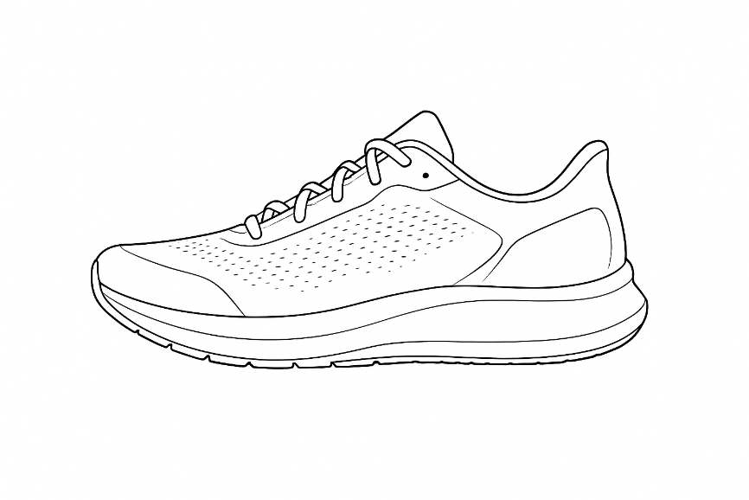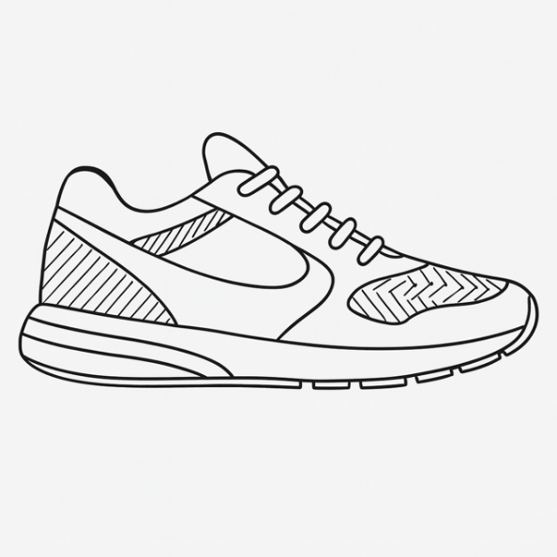

Sportinio batelio paveikslas
(Pastaba. Pateiktas paveikslas yra iliustracinio pobūdžio. Paveikslas nenurodo konkretaus gamintojo, modelio ar dizaino sprendimo).

